泉州市金同颐和医院有限公司一期项目装修工程（家具采购）招标文件

招标项目编号： JTYHZB-2025003
招标人： 泉州市金同颐和医院有限公司（盖公章）
招标文件编制日期：2025 年6 月 3 日

第一章 招标公告

1.项目概况和招标范围
1.1.工程建设地点：福建省泉州市丰泽区丰田路8号玖珑台副楼三至五层。
1.2.工程建设规模：三至五层室内装修面积约3 7 3 5 ㎡。
1.3. 招标范围和内容：
（1）招标范围和内容：投标人需根据招标人提供的需求清单、图纸及技术参数，完成所有家具的加工制作、运输、安装及保修服务。具体要求和内容详见招标人提供的图纸及清单。
1.4. 招标控制价（即最高投标限价，下同）： 800000.00元（人民币捌拾万元整）含税。
1.5. 工期要求：总工期为 40个日历天。
1.6. 质量要求：符合国家相关标准GB/T 3324-2017《木家具通用技术条件》等国家标准。
1.7. 验收标准：按合同约定及国家相关标准执行，需提供产品合格证、检测报告。

2. 投标人资格要求及审查办法
2.1.具有独立法人资格，提供营业执照、税务登记证、组织机构代码证（或三证合一证件）。
2.2. 本招标项目不接受联合体投标。
2.3.本招标项目采用资格后审方式对投标人的资格进行审查。

3. 招标文件的获取
凡有意参加投标者，请于2025年6月8日前到泉州台商投资区南北大道777号医学交流中心领取。
4.评标办法和开标、定标方式
4.1.由招标单位自行组织开标。
4.2. 本招标项目采用的评标、定标方式：采用最低评标价法方式确定中标人。
4.3.定标后，招标人将向中标人发出中标通知书，并签订家具采购合同。

5. 投标文件的递交
5.1.投标文件递交的截止时间（投标截止时间，下同）：2025年6月13日15时00分，投标人应在截止时间前到泉州台商投资区南北大道777号医学交流中心递交投标文件。
5.2.逾期送达的投标文件，将予以拒收。
6.付款方式
根据合同实际下单的产品金额，配合甲方施工需求分批供货的付款条款如下：
6.1. 每批次供货前，甲方支付乙方该批次合同金额的30%作为预付款。
6.2. 该批次家具安装完成后，甲方支付乙方该批次合同金额的50%作为进度款。
6.3. 该批次家具验收合格2个月后，甲方支付乙方该批次合同金额的20%尾款。
6.4. 款项支付的同时，乙方须提供符合税务要求的增值税专用发票（税率为13%）。
7.合同价格形式
7.1.暂定总价合同（实际金额以双方结算为准）。
8.投标人提出疑问的截止时间：2025年6月12日12时00分
9.招标文件澄清、修改发出的形式：时间：2025年6月12日17时00分
形式：招标人在上述时间进答复、澄清。若对招标文件有修改，在上述时间前发出。
10.安装要求
10.1.甲方一律不接受除尺寸外的负偏离变更，只接受优于或等于原方案的产品，若供货后发现功能不满足投标文件的（验收时需对采购要求逐一核对），甲方一律不予验收，所带来的损失甲方概不负责。
10.2.乙方必须充分考虑现场安装难度及安全性，做好施工现场的安全防护、文明施工工作，安装过程中发生的一切责任及费用由乙方负责，安装过程中如果对现场物品或结构造成损坏的必须恢复原样。若甲方因此垫付费用或承担赔偿责任的，有权向乙方进行追偿并直接从合同款项中予以扣减。
10.3.货物在安装过程中出现大小事故均由乙方负责；同时在使用期间因质量问题导致人员损伤的由乙方负责，甲方概不负责。
10.4.安装时，如天花墙面地面均已装修完成，其拼装锚固方式不得破坏安装后的见光面原有装饰面。如对室内装修装饰（包括PVC地板）有破坏/损坏，乙方应采用原厂原品质原规格材料恢复至原样，费用由乙方承担。乙方在项目现场应服从甲方的管理，乙方在实施安装完毕后，须按照甲方的要求负责清理施工场地的卫生，涉及费用由乙方负责承担。
11.投标文件的格式
投标人须编制文件组成的投标文件正本一份，副本一份，正本必须用A4幅面纸张打印装订，副本可以用正本的完整复印件。并在封面标明“正本”、“副本”字样。正本、副本、如有不一致，则以正本为准。
12.投标文件的密封、标记和提交
12.1.投标人应将投标文件正本和全部副本分别用信封密封，标明项目编号、投标人名称、投标项目名称及“正本”或“副本”字样。投标文件未密封的将被拒收。
12.2.每一信封密封处应加盖投标人公章或由投标代表签字。

第二章 最低评审价法和成交候选人推荐
谈判小组将采用最低评审价法对提交最后报价的合格供应商的响应文件和最后报价进行评审，并推荐成交候选人。如果谈判项目有多个采购包，则按相应采购包分别进行，具体评审的标准和方法如下：
采购包1：最低评标价法

第三章 采购内容及要求
技术和服务要求
名称 | 图型 | 技术参数要求 | 量 | 规格
三层
诊桌(不含柜子） | 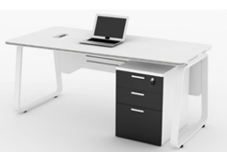 | 柜门银拉丝麻面，其余21-14晨曦白，脚架白色  基材：采用“大亚”牌三聚氰胺板，符合国际E1级环保标准，耐磨损度极高，易清洁；  表面可耐香烟灼烧、耐冷循环均达到GB/T1502-94标准的要求；  胶水：采用进口GA450M胶，粘性强，不易脱落，边角触感佳；  封边：采用2mm厚相同色“兄奕”牌PVC封边 | 2 | 1000*600*750
诊桌(不含柜子） |  | 柜门银拉丝麻面，其余21-14晨曦白，脚架白色  基材：采用“大亚”牌三聚氰胺板，符合国际E1级环保标准，耐磨损度极高，易清洁；  表面可耐香烟灼烧、耐冷循环均达到GB/T1502-94标准的要求；  胶水：采用进口GA450M胶，粘性强，不易脱落，边角触感佳；  封边：采用2mm厚相同色“兄奕”牌PVC封边 | 1 | 1200*600*750
诊桌 | 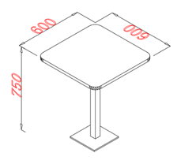 | 柜门银拉丝麻面，其余21-14晨曦白，脚架白色  基材：采用“大亚”牌三聚氰胺板，符合国际E1级环保标准，耐磨损度极高，易清洁；  表面可耐香烟灼烧、耐冷循环均达到GB/T1502-94标准的要求；  胶水：采用进口GA450M胶，粘性强，不易脱落，边角触感佳；  封边：采用2mm厚相同色“兄奕”牌PVC封边 | 2 | 600 | 600 | 750
等候区
定制沙发 | 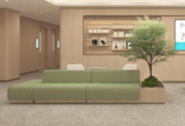  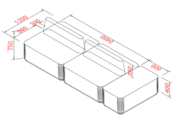 | 2012-39  超纤皮+哑光漆 座高420  采用优质超纤皮, 进口定型海棉，PU成型45比发泡海绵，软硬适中，回弹性能好，不变形，根据人体工学原理设计，坐感舒适,木架选用优质榉木，经烘干钉制而成，牢固耐用（沙发坐垫高度420MM） | 2 | 3000*1200*750
定制等候椅 | 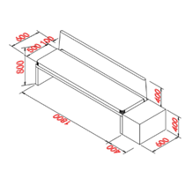 | 2012-39超纤皮+哑光漆 座高420采用优质超纤皮, 进口定型海棉，PU成型45比发泡海绵，软硬适中，回弹性能好，不变形，根据人体工学原理设计，坐感舒适,木架选用优质榉木，经烘干钉制而成，牢固耐用（沙发坐垫高度420MM） | 2 | 2200 | 600 | 750
休闲椅 | 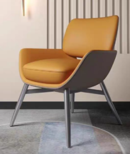 | 内多层弯曲木板，原生海绵，医用革超纤饰面。磨砂金属铁脚架 | 4 | 常规
茶几 | 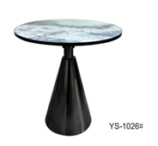 | 201#拉丝黑钛封油脚+铝黑钛色包碧玉岩板 | 2 | 700*700*650
员工办公室
定制办公桌（不含活动柜） | 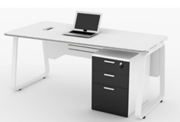 | 基材：采用“大亚”牌三聚氰胺板，符合国际E1级环保标准，耐磨损度极高，易清洁，柜门钢化玻璃；  表面可耐香烟灼烧、耐冷循环均达到GB/T1502-94标准的要求；  胶水：采用进口GA450M胶，粘性强，不易脱落，边角触感佳；  封边：采用2mm厚相同色“兄奕”牌PVC封边 | 8 | 1200*600*750
四层
电梯间接待沙发
定制桌 | 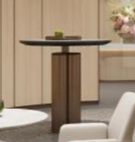 | 白色哑光漆，台面厚度为60MM  实木油漆  1.油漆：台湾“大宝”牌环保脂漆，油漆表面色泽均匀  2.配件：进口消音轨道及五金配件，香港金固EVERGOOD中央锁扣系统  备注：其中实木经过烘干处理，木材含水率低于9%（国标12%），手感舒适，无粗糙刺手。 | 1 | 900 | 900 | 1000
各诊室
诊桌 | 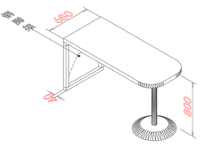 | 基材：采用“大亚”牌三聚氰胺板，符合国际E1级环保标准，耐磨损度极高，易清洁；表面可耐香烟灼烧、耐冷循环均达到GB/T1502-94标准的要求；胶水：采用进口GA450M胶，粘性强，不易脱落，边角触感佳；封边：采用2mm厚相同色“兄奕”牌PVC封边 （台面厚度为4公分） | 4 | 1200*700*800
彩超，心超，阅片室
定制桌子 | 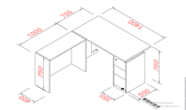 | 台面银拉丝麻面，其余21-14晨曦白；柜子为板式柜 （左付台）  基材：采用“大亚”牌三聚氰胺板，符合国际E1级环保标准，耐磨损度极高，易清洁；  表面可耐香烟灼烧、耐冷循环均达到GB/T1502-94标准的要求；  胶水：采用进口GA450M胶，粘性强，不易脱落，边角触感佳；  封边：采用2mm厚相同色“兄奕”牌PVC封边 | 1 | 1400*1700*750
诊桌(不含柜子） | 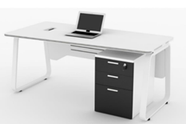 | 台面银拉丝麻面，其余21-14晨曦白；柜子为板式柜 （左付台）  基材：采用“大亚”牌三聚氰胺板，符合国际E1级环保标准，耐磨损度极高，易清洁；  表面可耐香烟灼烧、耐冷循环均达到GB/T1502-94标准的要求；  胶水：采用进口GA450M胶，粘性强，不易脱落，边角触感佳；  封边：采用2mm厚相同色“兄奕”牌PVC封边 | 6 | 1200 | 600 | 750
诊桌(不含柜子） |  | 台面银拉丝麻面，其余21-14晨曦白；柜子为板式柜 （左付台）  基材：采用“大亚”牌三聚氰胺板，符合国际E1级环保标准，耐磨损度极高，易清洁；  表面可耐香烟灼烧、耐冷循环均达到GB/T1502-94标准的要求；  胶水：采用进口GA450M胶，粘性强，不易脱落，边角触感佳；  封边：采用2mm厚相同色“兄奕”牌PVC封边 | 2 | 1400 | 600 | 750
五层
专家诊室
诊桌 |  | 基材：采用“大亚”牌三聚氰胺板，符合国际E1级环保标准，耐磨损度极高，易清洁；  表面可耐香烟灼烧、耐冷循环均达到GB/T1502-94标准的要求；  胶水：采用进口GA450M胶，粘性强，不易脱落，边角触感佳；  封边：采用2mm厚相同色“兄奕”牌PVC封边 （台面厚度为4公分） | 6 | 1400*700*800
诊桌 | 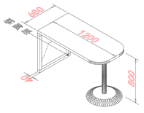 | 基材：采用“大亚”牌三聚氰胺板，符合国际E1级环保标准，耐磨损度极高，易清洁；  表面可耐香烟灼烧、耐冷循环均达到GB/T1502-94标准的要求；  胶水：采用进口GA450M胶，粘性强，不易脱落，边角触感佳；  封边：采用2mm厚相同色“兄奕”牌PVC封边 （台面厚度为4公分） | 4 | 1200*700*800
二人位沙发 | 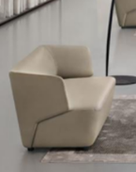 | 框架：选用上等木枋及5mm以上多层夹板弯曲而成， 材质坚硬、刚性强。坐垫海棉：PU成型高泡海棉，软硬适中、回弹性能好、不变形、坐感舒适。 面料：采用优质进口超纤皮，皮面光泽度好、透气性强、更具耐磨性，易打理，透气性佳。 | 6 | 1440*750*660
药房，抽血，控制室，彩超，，
诊桌(不含柜子） | 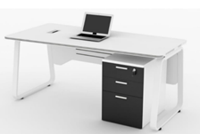 | 基材：采用“大亚”牌三聚氰胺板，符合国际E1级环保标准，耐磨损度极高，易清洁，表面可耐香烟灼烧、耐冷循环均达到GB/T1502-94标准的要求；  胶水：采用进口GA450M胶，粘性强，不易脱落，边角触感佳；  封边：采用2mm厚相同色“兄奕”牌PVC封边 | 5 | 1200 | 600 | 750
儿科，儿童休息室
儿童椅 | 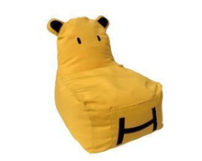 | 规格：L30xW30xH53cm（座高27cm）  （1）基材：框架（椅脚厚度22mm，其余厚度18mm）采用环保橡胶木拼板；椅背采用厚度18mm的饰面环保实木多层板，座板采用厚度12mm的饰面环保实木多层板。  （2）油漆：采用环保水性漆，全封闭涂装工艺，漆面光泽高透，颜色均匀。  （3）木蜡油：座板采用环保的水性木蜡油封边，成分天然，分子机构细小，成膜牢固，密封性好，环保无毒，符合国家标准要求。  （4）五金件：采用环保优质五金，稳固不松动，五金表面经防锈处理，符合国家标准要求。  （5）脚垫：底部安装塑料脚垫，软性防滑，采用环保无毒材质，符合国家标准要求。 | 2 | 常规
等候区
定制沙发 | 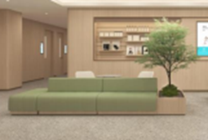  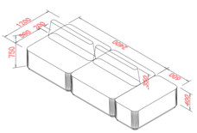 | 多层夹板贴木皮，原生海绵，医用革超纤饰面。塑脚垫 | 1 | 2400*1200*750
定制沙发 |  |  | 2 | 3000*1200*750
定制沙发 | 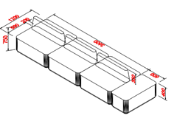 | 多层夹板贴木皮，原生海绵，医用革超纤饰面。塑脚垫 | 1 | 3600*1200*750
定制等候椅 | 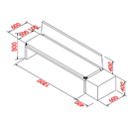  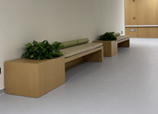 | 多层夹板贴木皮，原生海绵，医用革超纤饰面。塑脚垫 | 2 | 2200 | 600 | 750
定制等候椅 | 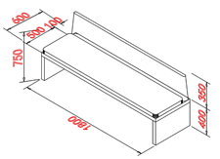 | 多层夹板贴木皮，原生海绵，医用革超纤饰面。塑脚垫 | 4 | 1800 | 600 | 750
休闲椅 | 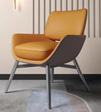 | 内多层弯曲木板，原生海绵，医用革超纤饰面。磨砂金属铁脚架 | 12 | 常规
茶几 | 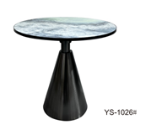 | 201#拉丝黑钛封油脚+铝黑钛色包碧玉岩板 | 6 | 700*700*650
3-5层更衣室
换鞋凳 | 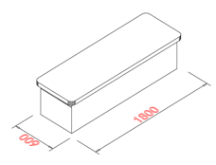 | 颜色：NDPU9711  1.坐垫泡绵：PU成型高泡泡绵，软硬适中，回弹性好，不变形，坐感舒适 。 2.面料：采用优质进口超纤皮，皮面光泽度好、透气性强、更具耐磨性，易打理，透气性佳。  3.柜体木质结构 | 2 | 1800*600*450
换鞋凳 | 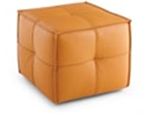 | 颜色：NDPU9711  采用优质进口环保皮成型，皮面光泽度好、透气性强、更具耐磨性，易打理，透气性佳。高泡海棉，软硬适中、回弹性能好、不变形、坐感舒适。 | 4 | W430*D430*H410
三层（一批进场）
电梯间接待沙发
沙发 | 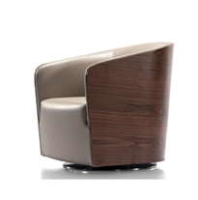 | WA-11胡桃木+DT-LX8815-13灰 框架：选用上等木枋及5mm以上多层夹板弯曲而成， 材质坚硬、刚性强。坐垫海棉：PU成型高泡海棉，软硬适中、回弹性能好、不变形、坐感舒适。 面料：采用优质进口超纤皮，皮面光泽度好、透气性强、更具耐磨性，易打理，透气性佳。（ 坐垫高度450） | 3 | 常规
茶几 | 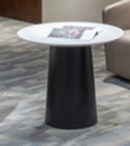 | 台面及垫板白色哑光漆，底座WA-11胡桃木木皮 | 1 | 1000*1000*650
专家诊室1、2、3休息室1、2
大班椅 | 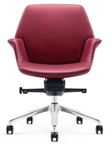 | 颜色：NDPU9711  1.坐垫泡绵：PU成型高泡泡绵，软硬适中，回弹性好，不变形，坐感舒适 。  2.面料：采用优质进口超纤皮，皮面光泽度好、透气性强、更具耐磨性，易打理，透气性佳。  3.椅脚：喷涂钢制脚架。 | 3 | 常规
班前椅 | 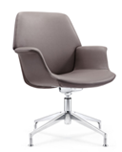 | NDPU9711  1.坐垫泡绵：PU成型高泡泡绵，软硬适中，回弹性好，不变形，坐感舒适 。 2.面料：采用优质进口超纤皮，皮面光泽度好、透气性强、更具耐磨性，易打理，透气性佳。  3、椅脚：喷涂钢制脚。 | 3 | 常规
单人位  沙发 | 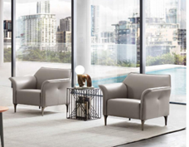 | 1.面料：采用优质超纤皮，厚度适中，柔软而富有韧性。 2.框架：选用上等木枋及5mm以上多层夹板弯曲而成， 材质坚硬、刚性强。坐垫海棉：PU成型高泡海棉，软硬适中、回弹性能好、不变形、坐感舒适。（坐垫高度430) | 6 | 常规
茶几 | 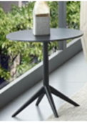 | 黑色岩板+黑色脚架 | 3 | 600*600*550
休息室床 | 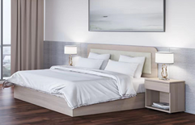 | 颜色21-12北美胡桃  三胺板，含床头柜1个，含床垫  基材：采用“大亚”牌三聚氰胺板，符合国际E1级环保标准，耐磨损度极高，易清洁；  表面可耐香烟灼烧、耐冷循环均达到GB/T1502-94标准的要求；  胶水：采用进口GA450M胶，粘性强，不易脱落，边角触感佳；  封边：采用2mm厚相同色“兄奕”牌PVC封边 | 2 | 1500*2000*450
肠胃检查室，咨询休息室
医生椅 | 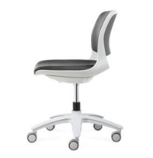 | 颜色D00315椅背：座、背壳灰白色PA+玻璃纤维一体成型，规格461*474*厚35.4mm，密度55密，硬度55±5硬，重量558g，可过美国加洲防火标准 蒙PU皮／布 椅座：泡棉规格475*280*厚33mm，密度55密，硬度55±5硬，重量220g可过美国加洲防火标准成型泡棉，蒙超纤皮 底盘：315S专用底盘 气压棒：协强气压棒100/30,白头，过BIFMA 脚圈:直径20英寸，电镀处理，主要材质：Q195管径￠20铁管,过BIFMA 椅脚：BJ315-3塑胶高脚,灰白色，PA6+GF,过BIFMA,重量1825g | 4 | 常规
操作椅 | 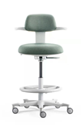 | 椅面颜色为有机硅2102-39+白色脚架 | 5 | 常规
会议室
会议桌 | 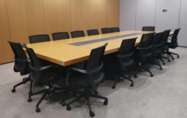 | 1.封边：实木（与贴面种类相一致）  2.油漆：台湾“大宝”牌环保脂漆，油漆表面色泽均匀  3.配件：进口消音轨道及五金配件，香港金固EVERGOOD中央锁扣系统  备注：其中实木经过烘干处理，木材含水率低于9%（国标12%），手感舒适，无粗糙刺手。 | 1 | 4500*1600*750
办公椅 | 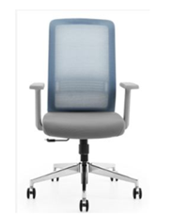 | 1.面料：采用进口网布面料；  座垫泡绵：采用PU成型高泡泡绵，软硬适中，回弹性好，不变形，坐感舒适易  2.气压棒：采用优质DIN4550及ANSI/BIFMAX5.1之严格要求。  3.脚架：采用优质尼龙支架制成，可承受重量达200kg经测试受力130kg，滚动100000次完好无缺，合乎国际标准。 | 16 | 常规
办公室1
办公桌 | 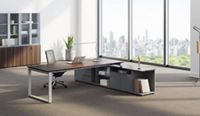 | 颜色同4楼  基材：采用“大亚”牌三聚氰胺板，符合国际E1级环保标准，耐磨损度极高，易清洁；  表面可耐香烟灼烧、耐冷循环均达到GB/T1502-94标准的要求；  胶水：采用进口GA450M胶，粘性强，不易脱落，边角触感佳；  封边：采用2mm厚相同色“兄奕”牌PVC封边  钢制脚架 | 1 | 2100*2400*750
背柜 | 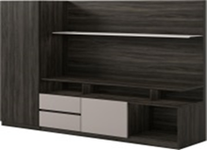 | 颜色同4楼基材：采用“大亚”牌三聚氰胺板，符合国际E1级环保标准，耐磨损度极高，易清洁；表面可耐香烟灼烧、耐冷循环均达到GB/T1502-94标准的要求；胶水：采用进口GA450M胶，粘性强，不易脱落，边角触感佳；封边：采用2mm厚相同色“兄奕”牌PVC封边 钢制脚架 | 1 | 2200*550*1800
A1819 班椅 | 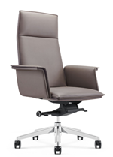 | 颜色：PU皮，黑色 PU9710 座垫泡绵：采用PU成型高泡泡绵，软硬适中，回弹性好，不变形，坐感舒适易  2.气压棒：采用优质DIN4550及ANSI/BIFMAX5.1之严格要求。  3.脚架：采用优质尼龙支架制成，可承受重量达200kg经测试受力130kg，滚动100000次完好无缺，合乎国际标准。 | 1 | 常规
班前椅 | 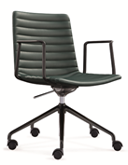 | 颜色：029墨绿色 座垫泡绵：采用PU成型高泡泡绵，软硬适中，回弹性好，不变形，坐感舒适易  2.气压棒：采用优质DIN4550及ANSI/BIFMAX5.1之严格要求。  3.脚架：采用优质尼龙支架制成，可承受重量达200kg经测试受力130kg，滚动100000次完好无缺，合乎国际标准。 | 2 | 常规
沙发 | 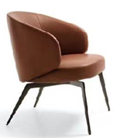 | 颜色DT-LX8815-51  1.面料：采用优质超纤皮，厚度适中，柔软而富有韧性。 2.框架：选用上等木枋及5mm以上多层夹板弯曲而成， 材质坚硬、刚性强。坐垫海棉：PU成型高泡海棉，软硬适中、回弹性能好、不变形、坐感舒适。（坐垫高度430) | 2 | 常规
茶几 | 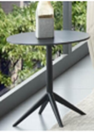 | 黑色岩板+黑色脚架 | 1 | 600*600*550
办公室2
会议室4  会议桌 | 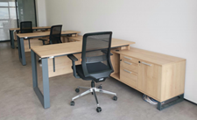 | 颜色同4楼  基材：采用“大亚”牌三聚氰胺板，符合国际E1级环保标准，耐磨损度极高，易清洁；  表面可耐香烟灼烧、耐冷循环均达到GB/T1502-94标准的要求；  胶水：采用进口GA450M胶，粘性强，不易脱落，边角触感佳；  封边：采用2mm厚相同色“兄奕”牌PVC封边  钢制脚架 | 2 | 1600*1600*750
大班椅 | 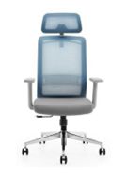 | 1.面料：采用进口网布面料；座垫泡绵：采用PU成型高泡泡绵，软硬适中，回弹性好，不变形，坐感舒适易2.气压棒：采用优质DIN4550及ANSI/BIFMAX5.1之严格要求。3.脚架：采用优质尼龙支架制成，可承受重量达200kg经测试受力130kg，滚动100000次完好无缺，合乎国际标准。 | 2 | 常规
文件柜 | 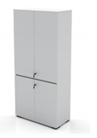 | 基材：采用“大亚”牌三聚氰胺板，符合国际E1级环保标准，耐磨损度极高，易清洁，柜门钢化玻璃；  表面可耐香烟灼烧、耐冷循环均达到GB/T1502-94标准的要求；  胶水：采用进口GA450M胶，粘性强，不易脱落，边角触感佳；  封边：采用2mm厚相同色“兄奕”牌PVC封边 | 2 | 800 | 400 | 2000
沙发 |  | 颜色DT-LX8815-51  1.面料：采用优质超纤皮，厚度适中，柔软而富有韧性。 2.框架：选用上等木枋及5mm以上多层夹板弯曲而成， 材质坚硬、刚性强。坐垫海棉：PU成型高泡海棉，软硬适中、回弹性能好、不变形、坐感舒适。（坐垫高度430) | 2 | 常规
茶几 | 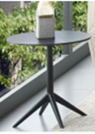 | 黑色岩板+黑色脚架 | 1 | 600*600*550
员工办公室
办公桌 | 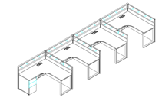 | 基材：采用“大亚”牌三聚氰胺板，符合国际E1级环保标准，耐磨损度极高，易清洁，柜门钢化玻璃；  表面可耐香烟灼烧、耐冷循环均达到GB/T1502-94标准的要求；  胶水：采用进口GA450M胶，粘性强，不易脱落，边角触感佳；  封边：采用2mm厚相同色“兄奕”牌PVC封边 | 3 | 常规
文件柜 | 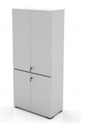 | 基材：采用“大亚”牌三聚氰胺板，符合国际E1级环保标准，耐磨损度极高，易清洁，柜门钢化玻璃；  表面可耐香烟灼烧、耐冷循环均达到GB/T1502-94标准的要求；  胶水：采用进口GA450M胶，粘性强，不易脱落，边角触感佳；  封边：采用2mm厚相同色“兄奕”牌PVC封边 | 4 | 800 | 400 | 2000
职员椅 | 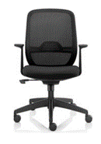 | 1.面料：采用进口网布面料；  座垫泡绵：采用PU成型高泡泡绵，软硬适中，回弹性好，不变形，坐感舒适易  2.气压棒：采用优质DIN4550及ANSI/BIFMAX5.1之严格要求。  3.脚架：采用优质尼龙支架制成，可承受重量达200kg经测试受力130kg，滚动100000次完好无缺，合乎国际标准。 | 11 | 常规
开放茶室
洽谈桌 | 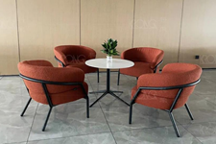 | 黑色岩板+黑色脚架 | 1 | 700*700*650
洽谈椅 |  | 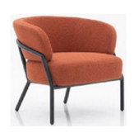  框架：选用上等木枋及5mm以上多层夹板弯曲而成， 材质坚硬、刚性强。  坐垫海棉：PU成型高泡海棉，软硬适中、回弹性能好、不变形、坐感舒适。  面料：采用优质进口布料，皮面光泽度好、透气性强、更具耐磨性，易打理，透气性佳。（ 坐垫高度450） | 4 | 常规
泡茶卓椅 | 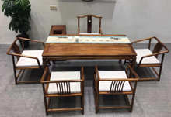 | 南美胡桃木材质：径切面呈现出美国的暗棕色，并带有黑色条纹花纹。纹理通直至波状纹理。结构相当粗，平均密度为650kg/m3,比重为0.65。  弯曲强度和抗冲击强度中等，抗压强度高但韧性低。汽蒸弯曲效果佳。材质密度，弹性好。用手加工或机加工甚易，胶合性好，握打力和握螺钉力均佳，对刀具的磨损程度中等，加工后可获得良好的木材表效果，刨光和砂光后可得到如丝绸一样的表面，抛光后表面十分光洁可人。 | 1 | 一桌5椅
护士站
诊椅 | 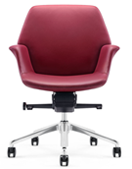 | 颜色：NDPU9711  1.坐垫泡绵：PU成型高泡泡绵，软硬适中，回弹性好，不变形，坐感舒适 。  2.面料：采用优质进口超纤皮，皮面光泽度好、透气性强、更具耐磨性，易打理，透气性佳。  3.椅脚：喷涂钢制脚架。 | 2 | 常规
四层
电梯间接待沙发
沙发 | 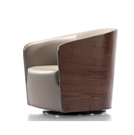 | WA-11胡桃木+DT-LX8815-13灰  框架：选用上等木枋及5mm以上多层夹板弯曲而成， 材质坚硬、刚性强。  坐垫海棉：PU成型高泡海棉，软硬适中、回弹性能好、不变形、坐感舒适。  面料：采用优质进口超纤皮，皮面光泽度好、透气性强、更具耐磨性，易打理，透气性佳。（ 坐垫高度450） | 3 | 常规
茶几 | 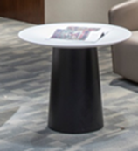 | 台面及垫板白色哑光漆，底座WA-11胡桃木木皮 | 1 | 1000*1000*650
各诊室
诊椅 | 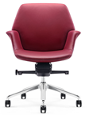 | 颜色：NDPU97111.坐垫泡绵：PU成型高泡泡绵，软硬适中，回弹性好，不变形，坐感舒适 。 2.面料：采用优质进口超纤皮，皮面光泽度好、透气性强、更具耐磨性，易打理，透气性佳。 3.椅脚：喷涂钢制脚架。 | 4 | 常规
诊椅 | 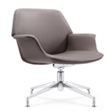 | NDPU9711  1.坐垫泡绵：PU成型高泡泡绵，软硬适中，回弹性好，不变形，坐感舒适 。 2.面料：采用优质进口超纤皮，皮面光泽度好、透气性强、更具耐磨性，易打理，透气性佳。  3、椅脚：喷涂钢制脚。 | 4 | 常规
操作椅 | 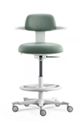 | 椅面颜色为有机硅2102-39+白色脚架 | 7 | 常规
彩超，心超，阅片室
诊桌 | 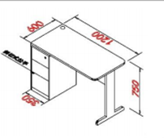 | 台面银拉丝麻面，其余21-14晨曦白；柜子为板式柜 （左付台）  基材：采用“大亚”牌三聚氰胺板，符合国际E1级环保标准，耐磨损度极高，易清洁；  表面可耐香烟灼烧、耐冷循环均达到GB/T1502-94标准的要求；  胶水：采用进口GA450M胶，粘性强，不易脱落，边角触感佳；  封边：采用2mm厚相同色“兄奕”牌PVC封边 | 2 | 1400 | 600 | 750
操作椅 | 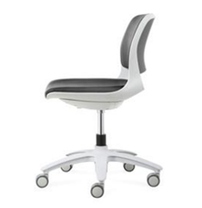 | 颜色D00315  椅背：座、背壳灰白色PA+玻璃纤维一体成型，规格461*474*厚35.4mm，密度55密，硬度55±5硬，重量558g，可过美国加洲防火标准 蒙PU皮／布  椅座：泡棉规格475*280*厚33mm，密度55密，硬度55±5硬，重量220g可过美国加洲防火标准成型泡棉，蒙超纤皮  底盘：315S专用底盘  气压棒：协强气压棒100/30,白头，过BIFMA  脚圈:直径20英寸，电镀处理，主要材质：Q195管径￠20铁管,过BIFMA 椅脚：BJ315-3塑胶高脚,灰白色，PA6+GF,过BIFMA,重量1825g | 9 | 常规
洽谈咖啡厅，多功能厅
休闲椅 | 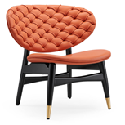 | 超纤皮 颜色2102-39  1.坐垫泡绵：PU成型高泡泡绵，软硬适中，回弹性好，不变形，坐感舒适 。  2.面料：采用优质进口超纤皮，皮面光泽度好、透气性强、更具耐磨性，易打理，透气性佳。  3.椅脚：实木脚架 | 10 | 常规
茶几 | 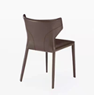  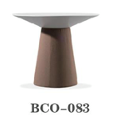 | 台面白色哑光漆，底座WA-01木皮油漆 | 5 | 700*700*650
休闲椅 |  | 超纤皮 40-906 | 14 | 常规
等候区  长条桌 | 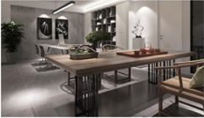 | 颜色浅白蜡木  基材为多层板贴白蜡木5MM原木薄板，台面板6公分分2片 +配3个金属脚架，台面板封边是正边，没有反鸭嘴边(脚架为铁灰色金属脚架） | 1 | 4500*1200*750
餐椅 | 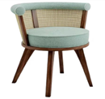 | 蔚来-3  采用优质超纤皮, 进口定型海棉，PU成型45比发泡海绵，软硬适中，回弹性能好，不变形，根据人体工学原理设计，坐感舒适,木制脚架。（颜色：白蜡木） | 18 | 常规
餐桌 | 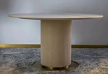 | 台面为岩板台面+脚架为金属脚架装饰线条 | 6 | 800*800*750
定制长凳 | 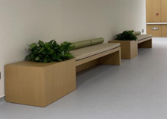 | 多层夹板贴木皮，原生海绵，医用革超纤饰面。塑脚垫 | 1 | 3800 | 600 | 400
等候椅 | 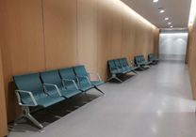 | 脚架为金属脚架，座垫为PP材质 | 6 | 4人位
采血区、前台接待厅、血压
大班椅 | 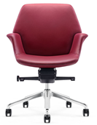 | 颜色：NDPU9711  1.坐垫泡绵：PU成型高泡泡绵，软硬适中，回弹性好，不变形，坐感舒适 。  2.面料：采用优质进口超纤皮，皮面光泽度好、透气性强、更具耐磨性，易打理，透气性佳。  3.椅脚：喷涂钢制脚架。 | 10 | 常规
班前椅 | 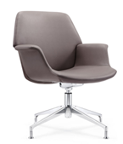 | NDPU97111.坐垫泡绵：PU成型高泡泡绵，软硬适中，回弹性好，不变形，坐感舒适 。 2.面料：采用优质进口超纤皮，皮面光泽度好、透气性强、更具耐磨性，易打理，透气性佳。 3、椅脚：喷涂钢制脚。 | 4 | 常规
员工办公室
定制办公桌 | 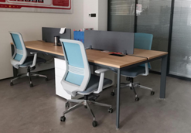 | 基材：采用“大亚”牌三聚氰胺板，符合国际E1级环保标准，耐磨损度极高，易清洁，柜门钢化玻璃；  表面可耐香烟灼烧、耐冷循环均达到GB/T1502-94标准的要求；  胶水：采用进口GA450M胶，粘性强，不易脱落，边角触感佳；  封边：采用2mm厚相同色“兄奕”牌PVC封边 | 12 | 1400*600*750
办公桌 | 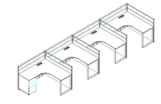 | 基材：采用“大亚”牌三聚氰胺板，符合国际E1级环保标准，耐磨损度极高，易清洁，柜门钢化玻璃；  表面可耐香烟灼烧、耐冷循环均达到GB/T1502-94标准的要求；  胶水：采用进口GA450M胶，粘性强，不易脱落，边角触感佳；  封边：采用2mm厚相同色“兄奕”牌PVC封边 | 1 | 常规
文件柜 | 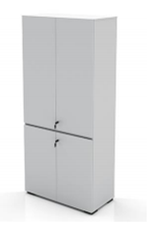 | 基材：采用“大亚”牌三聚氰胺板，符合国际E1级环保标准，耐磨损度极高，易清洁，柜门钢化玻璃；  表面可耐香烟灼烧、耐冷循环均达到GB/T1502-94标准的要求；  胶水：采用进口GA450M胶，粘性强，不易脱落，边角触感佳；  封边：采用2mm厚相同色“兄奕”牌PVC封边 | 8 | 800 | 400 | 2000
职员椅 |  | 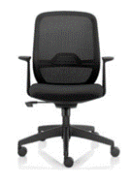  1.面料：采用进口网布面料；  座垫泡绵：采用PU成型高泡泡绵，软硬适中，回弹性好，不变形，坐感舒适易  2.气压棒：采用优质DIN4550及ANSI/BIFMAX5.1之严格要求。  3.脚架：采用优质尼龙支架制成，可承受重量达200kg经测试受力130kg，滚动100000次完好无缺，合乎国际标准。 | 13 | 常规
五层
专家诊室
大班椅 | 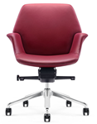 | 超纤皮  1.坐垫泡绵：PU成型高泡泡绵，软硬适中，回弹性好，不变形，坐感舒适 。 2.面料：采用优质进口超纤皮 ，皮面光泽度好、透气性强、更具耐磨性，易打理，透气性佳。  3、椅脚：钢制五星脚，椅轮防滑力强，静音。 | 10 | 常规
班前椅 | 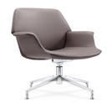 | 颜色：NDPU9711  1.坐垫泡绵：PU成型高泡泡绵，软硬适中，回弹性好，不变形，坐感舒适 。  2.面料：采用优质进口超纤皮，皮面光泽度好、透气性强、更具耐磨性，易打理，透气性佳。  3.椅脚：喷涂钢制脚架。 | 10 | 常规
操作椅 | 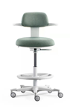 | 椅面颜色为有机硅2102-39+白色脚架 | 10 | 常规
药房，抽血，控制室，彩超，，
操作椅 | 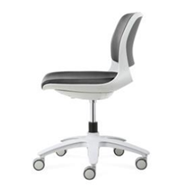 | 颜色D00315  椅背：座、背壳灰白色PA+玻璃纤维一体成型，规格461*474*厚35.4mm，密度55密，硬度55±5硬，重量558g，可过美国加洲防火标准 蒙PU皮／布  椅座：泡棉规格475*280*厚33mm，密度55密，硬度55±5硬，重量220g可过美国加洲防火标准成型泡棉，蒙超纤皮  底盘：315S专用底盘  气压棒：协强气压棒100/30,白头，过BIFMA  脚圈:直径20英寸，电镀处理，主要材质：Q195管径￠20铁管,过BIFMA 椅脚：BJ315-3塑胶高脚,灰白色，PA6+GF,过BIFMA,重量1825g | 7 | 常规
儿科，儿童休息室
休闲椅 | 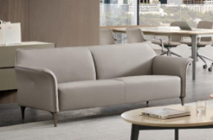 | 框架：选用上等木枋及5mm以上多层夹板弯曲而成， 材质坚硬、刚性强。  坐垫海棉：PU成型高泡海棉，软硬适中、回弹性能好、不变形、坐感舒适。  面料：采用优质进口超纤皮，皮面光泽度好、透气性强、更具耐磨性，易打理，透气性佳。 | 1 | 3人位
桌子 | 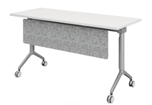 | 颜色：  桌面：桌面晨曦白；  挡板：浅灰色吸音挡板； 如图 脚架：氧化铝。 | 4 | 1400 | 550 | 750
椅子 | 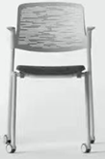 | 颜色：  座垫：天空蓝；  框架：冷灰白。 | 4 | 常规
等候区
等候椅 | 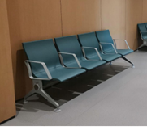 | 脚架为金属脚架，座垫为PP材质 | 2 | 4人位
员工办公室
定制办公桌 | 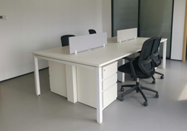 | 颜色WA-01+黑色脚架台面板50MM+脚板40MM，面底下同311走线，1.封边：实木（与贴面种类相一致） 2.油漆：台湾“大宝”牌环保脂漆，油漆表面色泽均匀3.配件：进口五金配件备注：其中实木经过烘干处理，木材含水率低于9%（国标12%），手感舒适，无粗糙刺手。 | 8 | 1200*600*750
办公桌 | 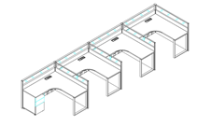 | 超纤皮  1.坐垫泡绵：PU成型高泡泡绵，软硬适中，回弹性好，不变形，坐感舒适 。 2.面料：采用优质进口超纤皮 ，皮面光泽度好、透气性强、更具耐磨性，易打理，透气性佳。  3、椅脚：钢制五星脚，椅轮防滑力强，静音。 | 4 | 1400*1400*1100
文件柜 | 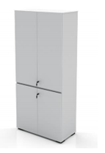 | 柜门银拉丝麻面，其余21-14晨曦白  ，符合国际E1级环保标准，耐磨损度极高，易清洁；  表面可耐香烟灼烧、耐冷循环均达到GB/T1502-94标准的要求；  胶水：采用进口GA450M胶，粘性强，不易脱落，边角触感佳；  封边：采用2mm厚相同色“兄奕”牌PVC封边 | 4 | 800 | 400 | 2000
职员椅 | 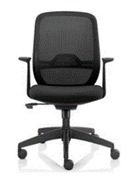 | 1.面料：采用进口网布面料；  座垫泡绵：采用PU成型高泡泡绵，软硬适中，回弹性好，不变形，坐感舒适易  2.气压棒：采用优质DIN4550及ANSI/BIFMAX5.1之严格要求。  3.脚架：采用优质尼龙支架制成，可承受重量达200kg经测试受力130kg，滚动100000次完好无缺，合乎国际标准。 | 12 | 常规

备注：
1、以上基本技术参数，为采购人最基本需求。供应商必须全部满足，投标时对这些条款若有负偏离响应，按无效投标处理。
2、采购清单：以上招标货物参数中所有涉及产品长、宽、高等外形规格尺寸，重量、厚度等的允许偏差范围值±2% （国家标准规定的规格除外），参数中另有标明的以参数中为准。

第四章 响应文件格式

响应文件

项目名称：

项目编号：

采购包:

供应商名称：

日 期：

目录

附件1：投标函

附件2：详细报价书

附件3：资格证明文件

（1） 法定代表人资格证明书；

（2） 投标人诚信承诺函；

（3） 授权委托书；

（4） 企业资质证明文件；

（5） 售后服务承诺；

附件1：投标函
泉州市金同颐和医院有限公司：

1.我方已仔细研究了泉州市金同颐和医院有限公司一期项目装修工程（家具采购）招标文件的全部内容，愿意以人民币（大写） (￥ 元）的投标总报价，合同签订后______天内完成供货及安装，质量达到 合格 标准。
2.我方承诺在投标有效期内不修改、撤销投标文件。
3.如中标，我方承诺：
（1）将派出 为本项目的项目负责人。
（2）在收到中标通知书后，在中标通知书规定的期限内与你方签订合同。
（3）随同本投标函递交的投标函附录属于合同文件的组成部分。
（4）在合同约定的期限内完成并移交全部合同工程。
（5）按月足额支付工人工资。
我方已对所递交的投标文件及其有关资料（包括第三方提供的资料）的真实性 进行了审查，保证其内容完整、真实和准确，若存在虚假，同意招标人或行政主管部门按照弄虚作假进行处理。
投标人： （盖单位公章）
法定代表人或其委托代理人： （盖章）
法定代表人或其委托代理人手机号码：
地址：
传真：
年 月 日

附件2详细报价书

货币及单位：人民币元
合同包 | 品目号 | 投标标的 | 规格 | 来源地 | 单价  （现场） | 数量 | 总价  （现场） | 备注
1

供应商代表：（签字）
供应商名称：（全称并加盖公章）
日期： 年 月 日

附件3 资格证明文件

一、法定代表人资格证明书
投标人名称： 地址： 姓名： 性别： 身份证号码： 职务： 手机号码：
系 （投标人名称）的法定代表人。

特此证明。

投标人： (盖单位公章)
年 月 日

二、投标人诚信承诺函

泉州市金同颐和医院有限公司 ：
我单位参与 泉州市金同颐和医院有限公司一期项目装修工程（家具采购） 的投标。作为法定代表人，本人清楚知晓我单位在本项目投标活动的情况。本人已详细阅读承诺函的内容，并在此郑重承诺：
一、我单位和我本人遵循公开、公平、公正、诚实守信的原则，依法依规参 与本项目投标，没有串通投标、弄虚作假，没有借用资质给他人投标。
二、经确认，我单位在本项目提交的已标价工程量清单情况（应单选，并在 方框内打“ √ ”。未勾选的，视为默认选择第 1 项。）：
□ 1.由本单位在岗造价人员使用本单位实名或本单位员工实名的计价软件 编制已标价工程量清单。
□ 2.委托工程造价咨询企业编制已标价工程量清单。投标文件提供加盖双 方单位公章的委托书，并在已标价工程量清单加盖负责编制的工程造价咨询企业 公章。同时，清楚知晓《中华人民共和国招标投标法实施条例》第四十条第（一）（二）项情形及委托编制带来的风险， 并自愿承担相应的违法后果。
□3.按招标文件规定，无需提交已标价工程量清单。

三、经确认，我单位在本项目投标过程中：
（一）从招标公告/投标邀请书规定的渠道获取招标文件,没有通过其他不正当渠道获取招标文件。
（二）没有向其他投标人提供本单位的投标文件信息，也没有获取他人的投 标文件信息。
（三）授权委托的投标代理人为本单位在岗人员。

（四）递交的投标文件及其有关资料（包括第三方提供的资料）没有弄虚作 假。
四、我单位和我本人清楚知晓《中华人民共和国招标投标法》《中华人民共 和国招标投标法实施条例》串通投标、弄虚作假的规定。清楚知晓下列行为将被 视为串通投标的情形，招投标监管部门将结合相关事实证据，依法予以查处。
（一）符合《中华人民共和国招标投标法》《中华人民共和国招标投标法实 施条例》串通投标认定的其他行为。
五、我单位和我个人清楚并知晓《中华人民共和国刑法》第二百二十三条“投 标人相互串通投标报价，损害招标人或者其他投标人利益，情节严重的，处三年 以下有期徒刑或者拘役，并处或者单处罚金。投标人与招标人串通投标，损害国 家、集体、公民的合法利益的，依照前款的规定处罚 ”的规定。
六、我单位如在本项目招标投标活动评标工作中存在串通投标、弄虚作假以 及出借他人资质的，本人自愿承担法律责任，接受相应刑事、纪律和行政处罚以 及失信惩戒。
七、本承诺函由我单位盖章及法定代表人盖章或本人亲自签字确认。

投标人： （盖单位实体公章）
法定代表人： （盖章或签字）
承诺时间： 年 月 日

三、授权委托书

本人 （姓名） 系 （投标人名称） 的法定代表人，现委托本单位在岗员工 （姓名） 为我方代理人。代理人根据授 权，以我方名义签署、澄清、说明、补正、递交、撤回、撤销 泉州市金同颐和医院有限公司一期项目装修工程（家具采购）投标文件、递交招标文件要求的有关书面证明材料、签订合同和处理有关事宜，其法律后果由我方承担。
代理人无转委托权。

代理人姓名： 性别： 手机号码：
单 位： 部门： 职务：
身份证号码：

附：1.委托代理人身份证扫描件。

投 标 人： (盖单位公章)
法定代表人： （盖章或签字）
委托代理人： （盖章或签字）
年 月 日

四、企业资质证明文件

营业执照等证明文件
致：泉州市金同颐和医院有限公司
（）供应商为法人（包括企业、事业单位和社会团体）的
现附上由（填写“签发机关全称”）签发的我方统一社会信用代码（请填写法人的具体证照名称）复印件，该证明材料真实有效，否则我方负全部责任。
（）供应商为非法人（包括其他组织、自然人）的
□现附上由（填写“签发机关全称”）签发的我方统一社会信用代码（请填写非自然人的非法人的具体证照名称）复印件，该证明材料真实有效，否则我方负全部责任。
□现附上由（填写“签发机关全称”）签发的我方统一社会信用代码（请填写自然人的身份证件名称）复印件，该证明材料真实有效，否则我方负全部责任。
★注意：
1.请供应商根据实际情况填写，在相应的（）中打“√”并选择相应的“□”（若有）后，再按照本格式的要求提供相应证明材料的复印件。
2.供应商为企业的，提供有效的营业执照复印件；供应商为事业单位的，提供有效的事业单位法人证书复印件；供应商为社会团体的，提供有效的社会团体法人登记证书复印件；供应商为合伙企业、个体工商户的，提供有效的营业执照复印件；供应商为非企业专业服务机构的，提供有效的执业许可证等证明材料复印件；供应商为自然人的，提供有效的自然人身份证件复印件；其他供应商应按照有关法律、法规和规章规定，提供有效的相应具体证照复印件。
3.对于接受联合体形式的谈判且供应商是联合体的，则联合体各成员都应当提交本资格证明文件。

供应商代表（签字）
供应商名称（全称并加盖公章）
日期： 年 月 日

- 售后服务承诺

致：泉州市金同颐和医院有限公司

供应商代表（签字）
供应商名称（全称并加盖公章）
日期： 年 月 日

